**MANTENIMIENTO DE AULAS:**

El sistema permite realizar la consulta de la lista de aulas existente en el sistema y realizar el alta de un nuevo aula accediendo desde aquí:

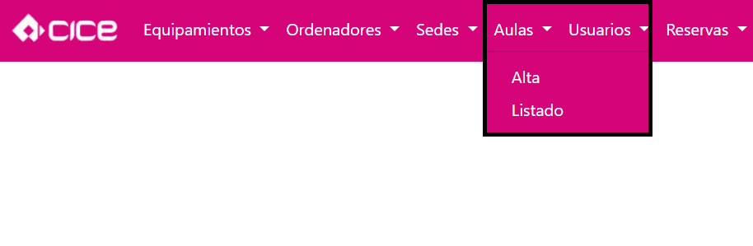

La lista de aulas se puede ver en la siguiente pantalla:

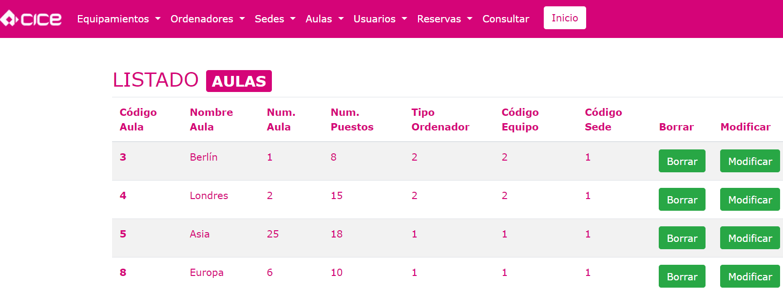

En ella podemos ver que se muestran los siguientes datos:

* Código de aula
* Nombre de aula
* Número de aula
* Número de puestos
* Tipo de ordenador ( sacado de la tabla tipos de ordenador )
* Código de equipo ( sacado de la tabla equipamientos )
* Código de sede ( sacado de la tabla de sedes )

Como puede verse, desde el listado se ofrece la opción de borrar un aula o modificar algún dato del aula seleccionada.

El borrado de un aula al hacer click en el botón de borrar te pide confirmación:

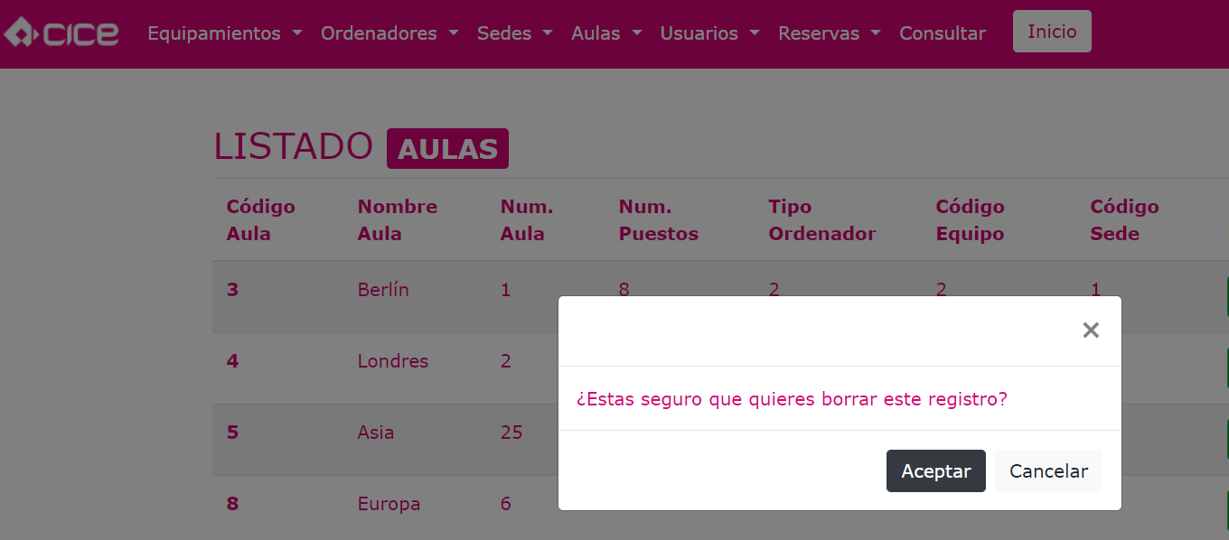

Si cancelas no hace nada y te devuelve a la lista de aulas, y si aceptas el borrado el sistema te avisa de que se ha borrado el aula y te lleva a la lista actualizada:

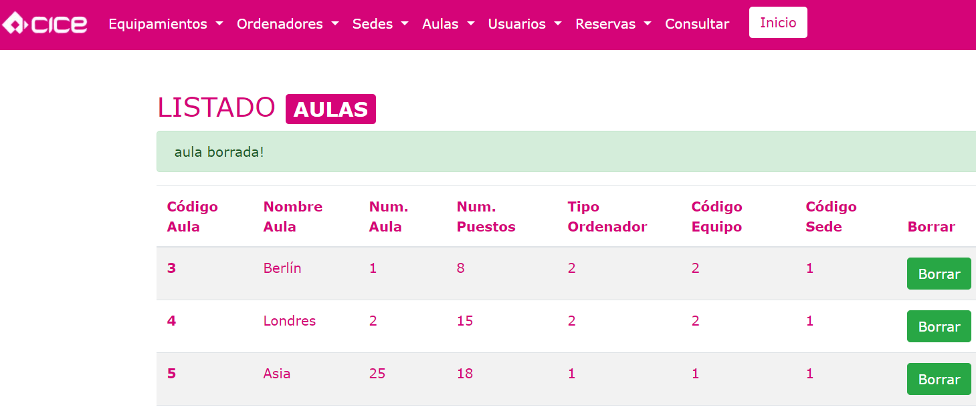

Si desde la lista quieres modificar los datos de un aula le pulsas al botón de modificar y te lleva a la siguiente pantalla donde puede verse que:

* El campo código de aula está protegido porque no se puede modificar.
* El campo tipo de ordenador tiene una select con los valores posibles.
* El campo código de equipo tiene una select con los valores posibles.
* El campo código de sede tiene una select con los valores posibles.

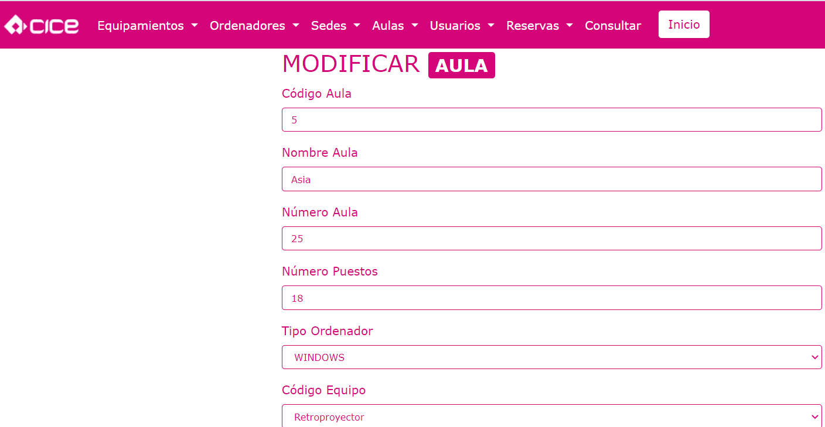

Pulsando el botón de confirmar el sistema te avisa de la modificación realizada y te muestra la lista de aulas actualizada:

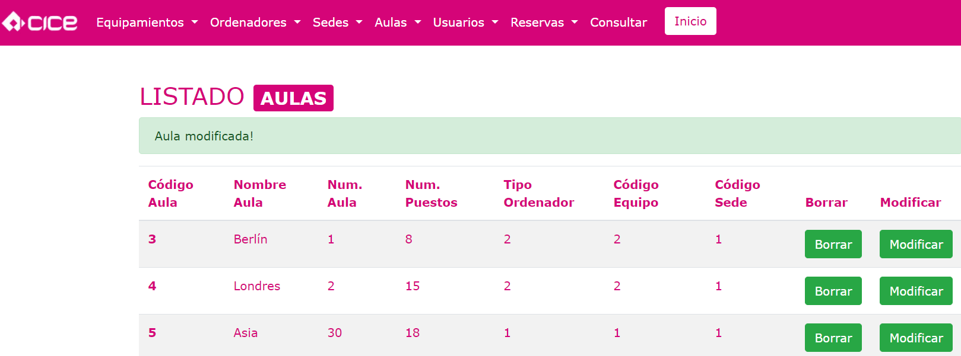

El alta de aulas desde la barra de navegación te lleva a la siguiente pantalla donde vemos que:

* El campo nombre de aula es obligatorio
* El campo número de aula es obligatorio
* El campo número de puestos es obligatorio
* El campo tipo de ordenador se captura con una select con los valores posibles
* El campo código de equipo se captura con una select con los valores posibles.
* El campo código de sede se captura con una select con los valores posibles

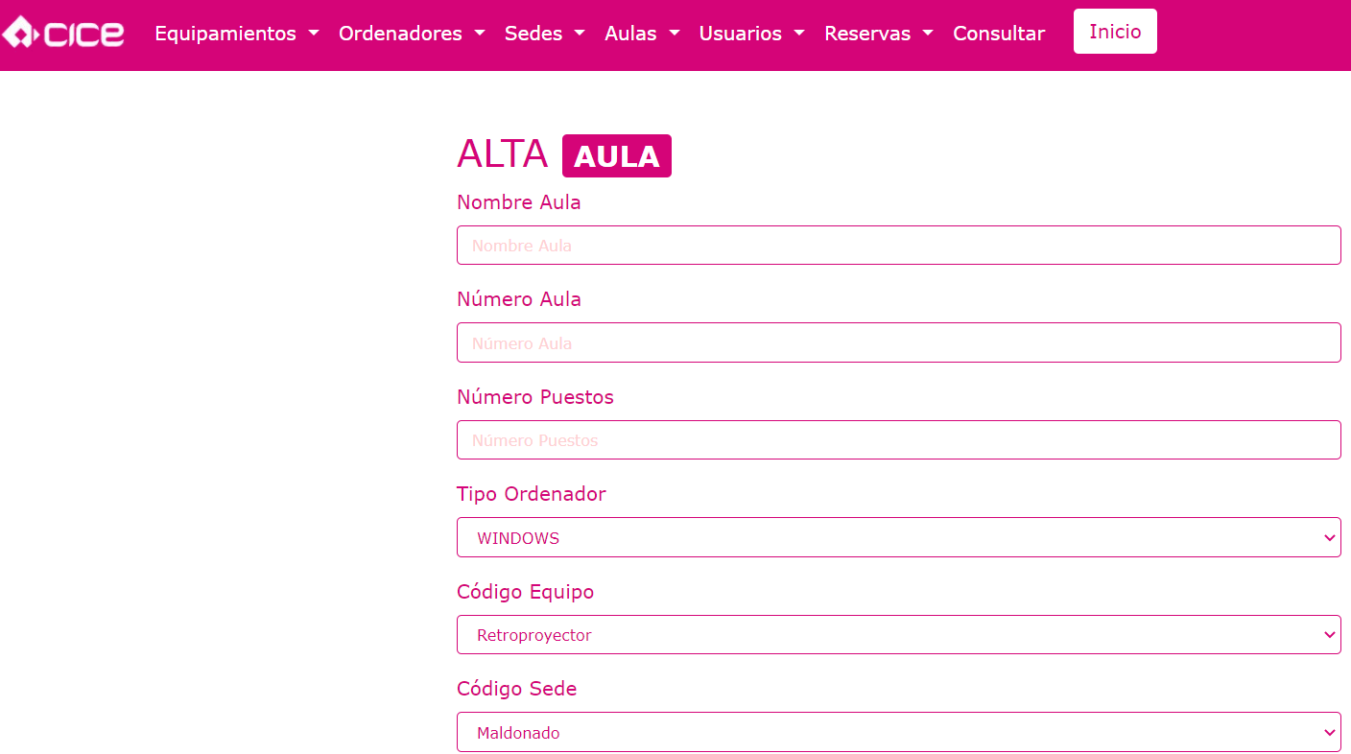

Cuando pulsas en el botón de crear el sistema te avisa del alta del aula y te muestra la lista de aulas actualizada con el valor recién generado:

